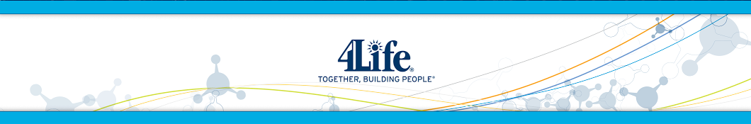
ПРОГРАММА «БРОНХИАЛЬНАЯ АСТМА»
При использовании Трансфер Фактора, у части больных существенная положительная динамика наступает через 3–4 недели, реже — через 2 месяца. Улучшение состояния больного позволяет врачу плавно снижать дозировку, а затем отменять специфическое лечение. Но достижение хорошей ремиссии не означает полного выздоровления. Аллергия — это очень глубокая иммунопатология и, ее корректировка — дело далеко не одного месяца. Необходимо продолжать врачебный контроль. Через 12–18 месяцев можно обсуждать с врачом итоговые результаты лечения. Но появление Трансфер Фактора дает возможность расстаться с астмой навсегда!
Принципы Использования Трансфер Фактора (ТФ):

- Лечение любых заболеваний должен осуществлять дипломированный врач на основании официальных регламентирующих документов Министерства Здравоохранения и региональных органов здравоохранения и региональных органов здравоохранения.
- ТФ совместим со всеми видами лекарственный и профилактических средств. Использование ТФ в дополнение к существующим методам лечения рекомендовано методическим письмом МЗ РФ №14/231 от 2004 г. Для широкого применения в медицинской практике в качестве средства иммунореабилитации при различных заболеваниях, позволяющего значительно увеличить частоту благоприятных исходов и довести до минимума побочные воздействия на организм.
- ТФ является средством, восстанавливающим нормальную работу иммунной системы, а не лекарством от какого-либо конкретного заболевания. Именно иммунная система, восстанавливающая свою способность к распознаванию и уничтожению всего чужеродного, сама диагностирует пропущенные ранее заболевания и приступает к их ликвидации. Другими словами, ТФ восстанавливает способность организма к самодиагностике и самоизлечению.

Общие рекомендации:

- Применять Трансфер Фактор во время еды, запивая 0,5-1 ст. жидкости.
- При невозможности проглатывания капсул – высыпать содержимое из капсул и использовать в виде порошка.

ПРОГРАММА «БРОНХИАЛЬНАЯ АСТМА» (совместно со стандартным лечением)
№№ | Продукт | Режим использования | Продолжительность
1 | ТФ Классический | 1 капсула*3 раза в день  во время еды | Первые 3 дня
 | Далее переходим на ТФ Классический: | 2-3 капсулы*3 раза в день | 3-5 месяцев
2 | ТФ Эдвенсд (через 1 месяц приема ТФ Классический - совместно) | 1 капсула*3 раза в день | 2-3 месяца  (далее по необходимости)
В случае проявления аллергических реакций, то принимать только ТФ классический, дозировки варьировать по состоянию.

Смотреть все схемы приема Трансфер факторов

Остались вопросы? Свяжитесь с нами! Всегда рады Вам помочь!

Телефоны для связи: 8(495)642-52-96, 8-800-550-52-96.

e-mail: info@transferfaktory.ru / сайт : www.transferfaktory.ru
С уважением команда Трансфер Фактор компании 4Life

